中国生理学会第五届全国高校生理学教学高峰论坛在福州召开
焦海霞
2024年7月28-31日，由中国生理学会教育工作委员会主办、福建医科大学承办、成都泰盟软件有限公司和福建省生理科学会协办的中国生理学会第五届全国高校生理学教学高峰论坛在福州召开，同期举行了第二届“泰盟杯”全国高校人体生理学教师教学大赛颁奖庆典。来自全国60余所高校的120余名代表，共同为新时代高校生理学教学改革与发展献计献策。
中国生理学会理事长王韵教授、中山医学院医学教育发展中心主任王庭槐教授、中国生理学会副监事长罗自强教授、重庆医科大学副校长余华荣教授、中国生理学会教育工作委员会主任委员林默君教授等出席会议，会议由福建省生理科学会秘书长焦海霞副教授主持。
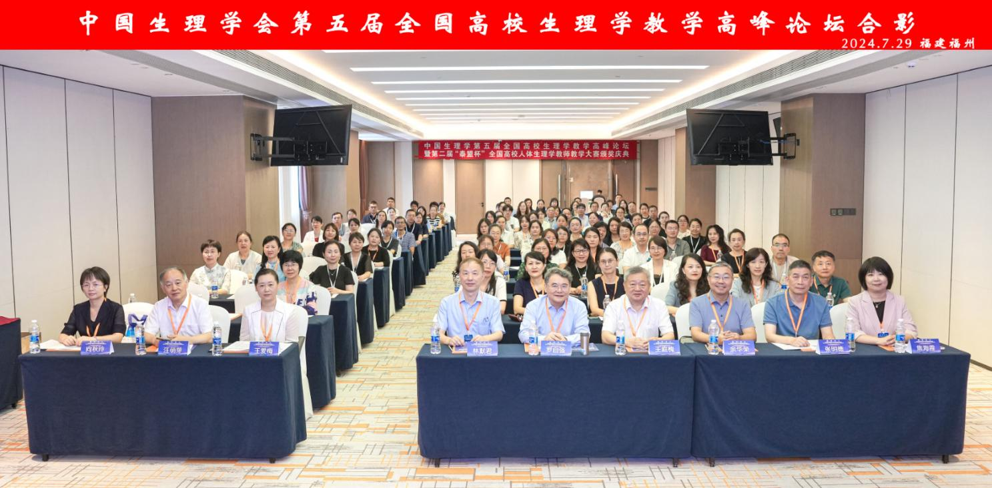
会议现场
王庭槐教授在开幕式致辞中强调，在数字化教育转型的关键时期，召开生理学教学论坛具有重要意义，期待通过本次研讨会促进生理学课程建设与教学模式创新；同时，王教授对新一代生理学教师的成长提出了殷切希望。
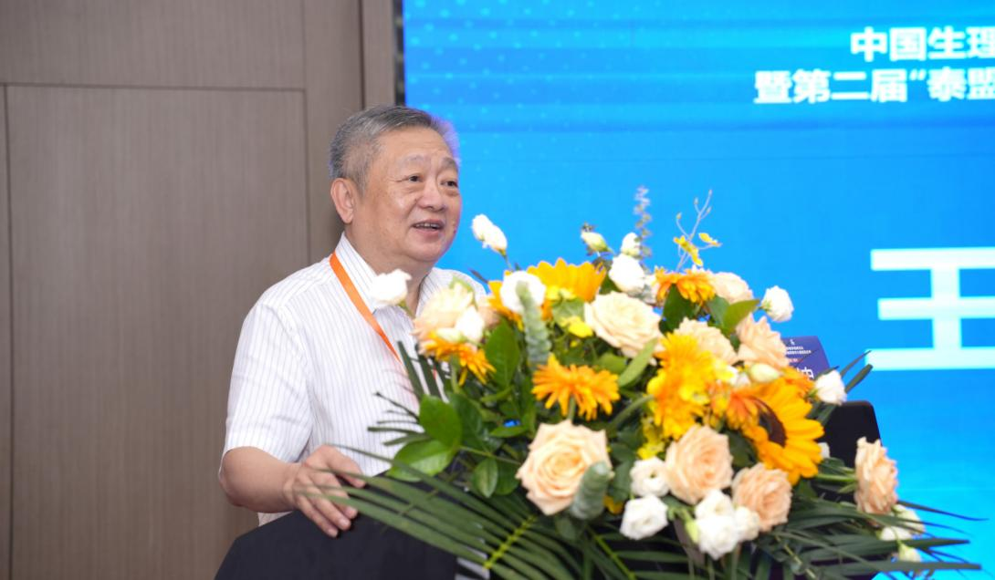
王庭槐教授
罗自强教授在开幕式致辞中指出，此次生理学教学高峰论坛旨在通过对教学数字化的思索、课程建设的经验交流、教学技巧的分享等，达到互相学习、共同提高的目的，促进新时期高校生理学教育教学的全面提升。
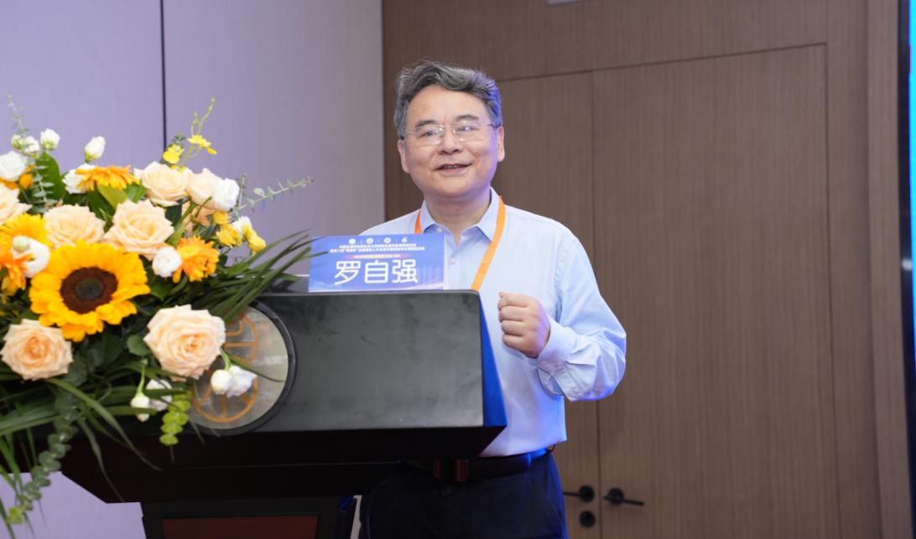
罗自强教授
林默君教授在开幕式致辞中介绍了福建医科大学的历史沿革和当前的发展成就，并对与会代表的到来表示热烈的欢迎。希望通过本次高峰论坛的召开，进一步促进生理学教学在教育数字化、智能改革方面的交流，共同推进全国高校生理学教学的高质量发展。
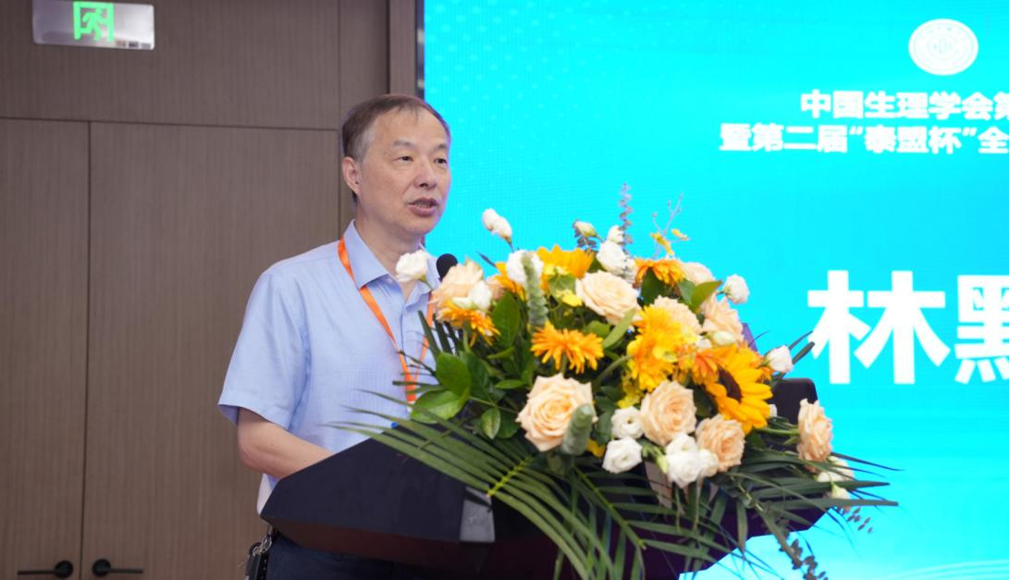
林默君教授
会议特别邀请了中国生理学会理事长、北京大学王韵教授做“三十年职业发展规划与团队建设经验分享”的视频报告。王韵教授在报告中详细介绍了三十年来的医学研究历程与现阶段科研团队的研究现状，王韵教授的报告不仅提供了个人职业发展的宝贵经验，也为医学研究工作者在职业生涯规划、科研团队建设、社会以及家庭责任等方面提供了重要的指导，可以帮助青年教师更好地规划自己的职业生涯，同时王韵教授在神经系统信号通路的研究工作也为从事神经领域研究的学者提供了研究思路。
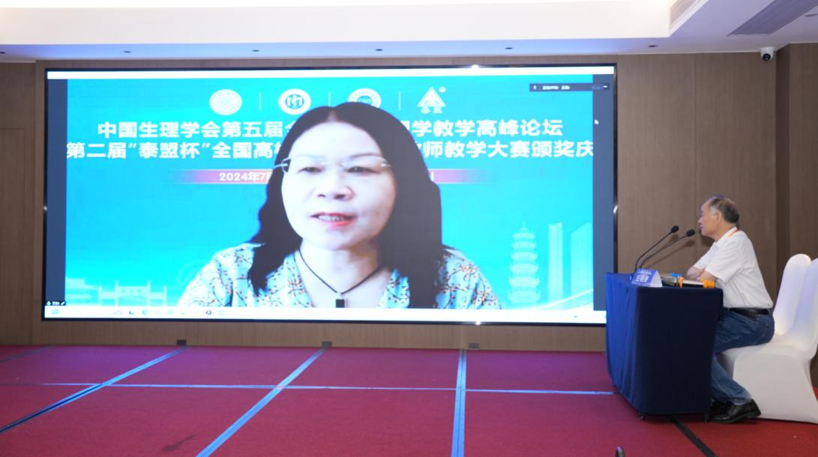
王韵教授
会议期间，与会专家以“新基建”——课程改革与教材建设、人工智能与教育数字化、人工智能与生理学教学、课程建设与教学技巧分享、教学大赛经验分享、《生理学》课程思政研讨等为主题，进行了22场精彩的专题报告。与会代表在会议期间开展了深入的交流和研讨，分享生理学课程建设与教学改革经验，助力高校生理学教学高质量发展。
第二届“泰盟杯”全国高校人体生理学教师教学大赛的颁奖庆典在余华荣教授的主持下隆重举行。
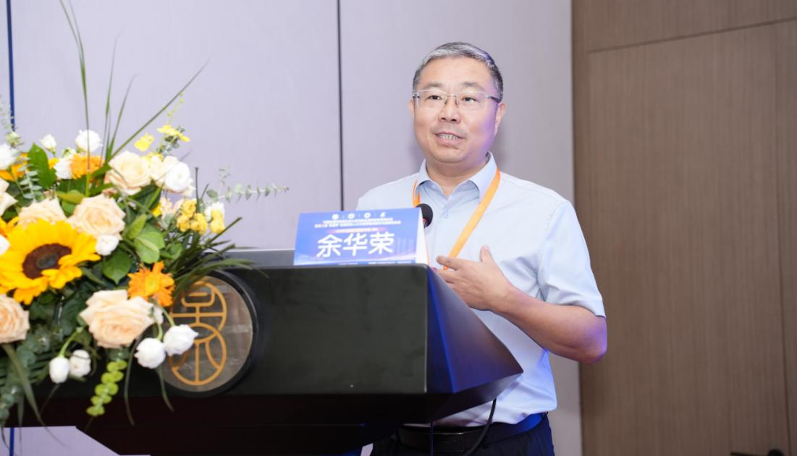
余华荣教授
成都泰盟软件有限公司的黄武董事长发表了热情洋溢的致辞，中国生理学会教育工作委员会委员焦海霞副教授在“爝火燃梦，耕心赢未来——第二届人体生理学教师教学大赛述评”中详细介绍了本次大赛的参赛与获奖情况。随后，获奖教师上台接受表彰，第二届“泰盟杯”全国高校人体生理学教师教学大赛成功落幕。
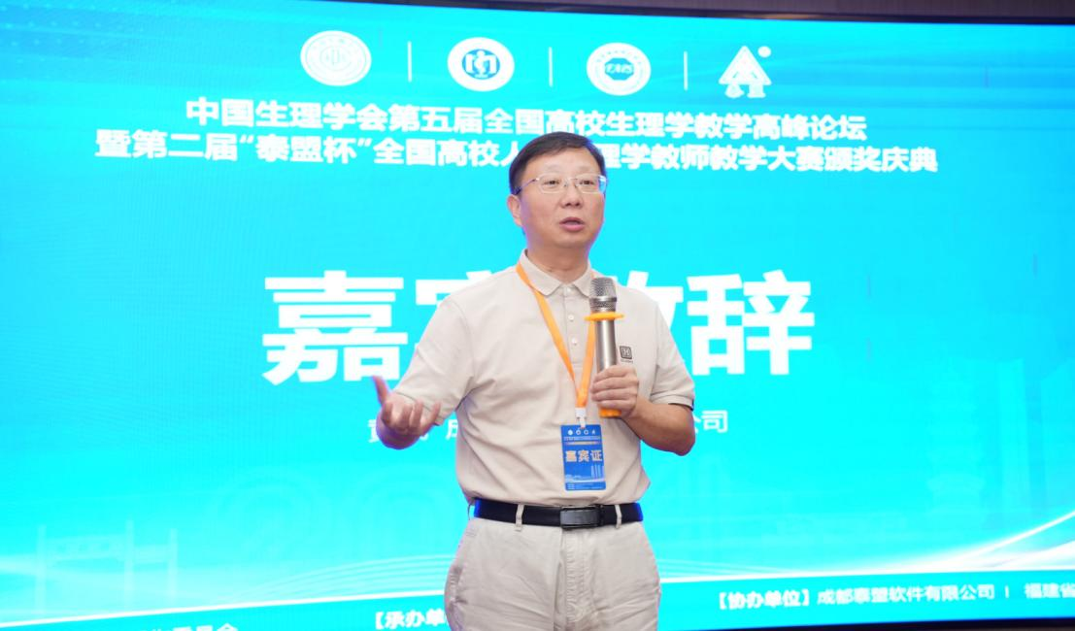
黄武董事长
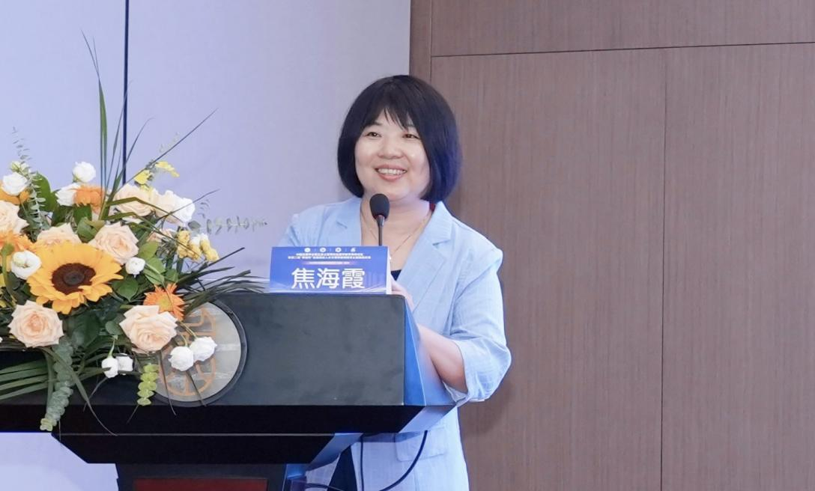
焦海霞副教授
闭幕式上，林默君教授对本次教学高峰论坛进行了总结，并感谢所有与会代表的积极参与和支持，第五届全国高校生理学教学高峰论坛圆满结束。

